**Отчет**

**Полевая экскурсия Алайский район, Чакмакский округ**

Полевая геологическая экскурсия, это возможность для изучения природных опасностей. Данная экскурсия полезна для студентов или молодых учёных, которые уже получили теоретические представления о природных опасностях, возникающих в горных странах. А также, экскурсия полезна для людей, которые хотят узнать больше о геологических угрозах в горных странах.

**Задачи**

Во время экскурсий мы смогли:

* Исследовать зоны формирования оползней,
* Обследовать эрозии на горах
* Исследовали причины образования оползней
* Изучили типы оползневых процессов и стадии их формирования;

На рисунках 1-4 показаны как проведены полевые исследования объекта.

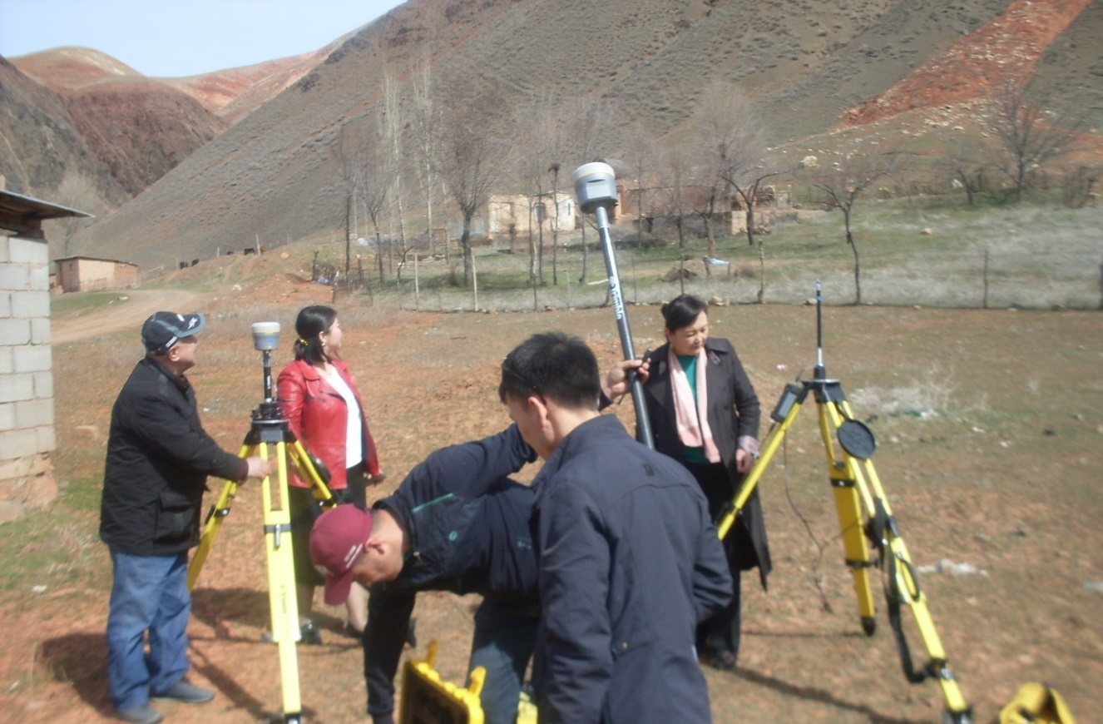

Рисунок №1. Подготовка к исследованию Чакмакского оползня.

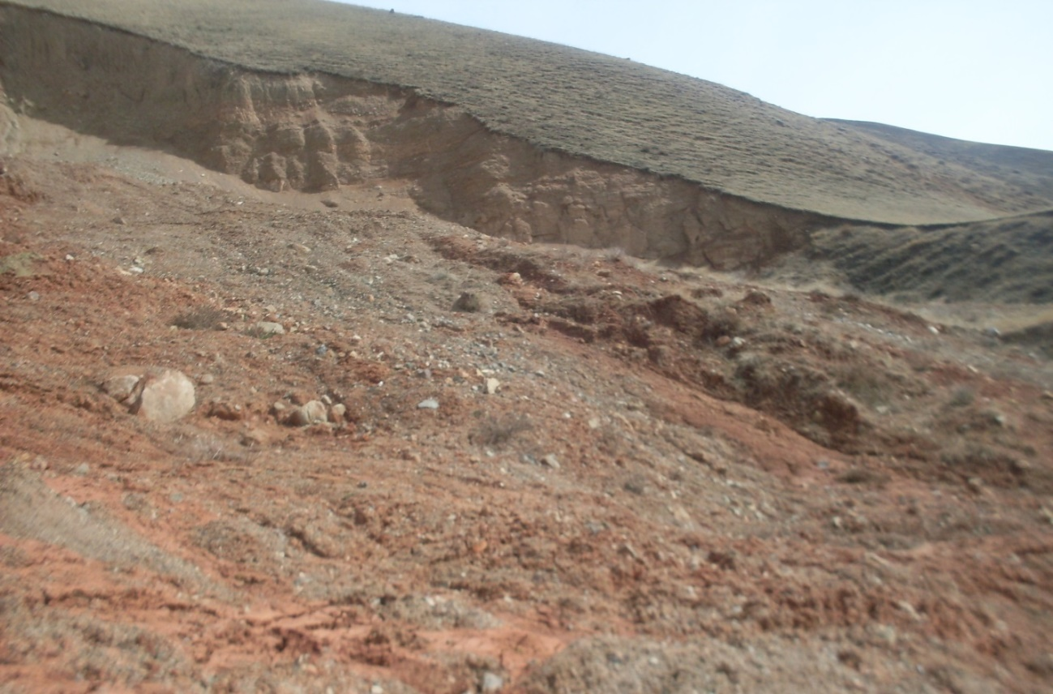

Рисунок №2. Правая сторона Чакмакского оползня.

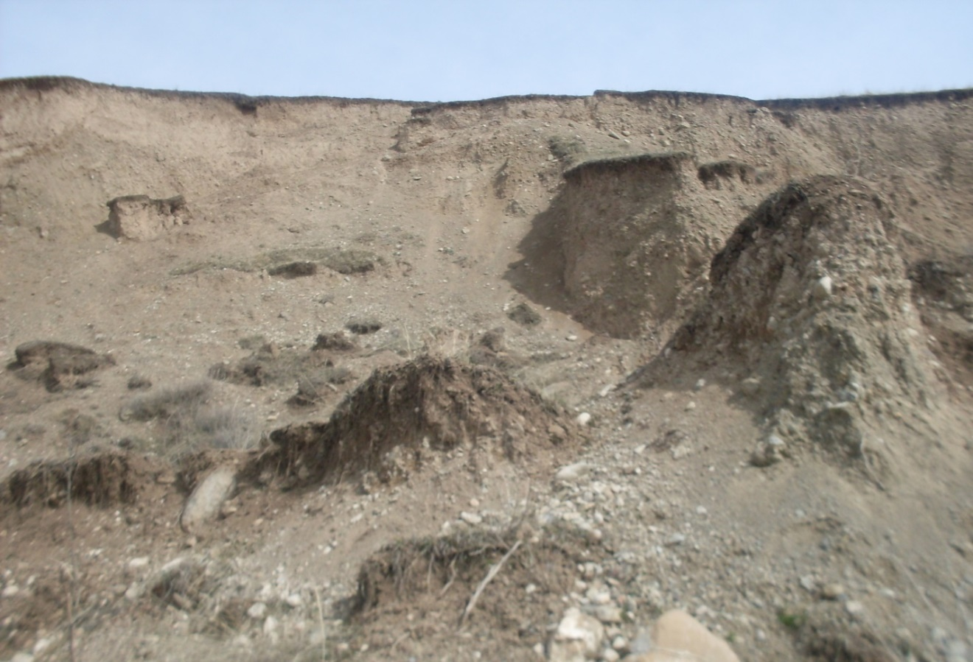

Рисунок №3. Верхняя часть сторона Чакмакского оползня.

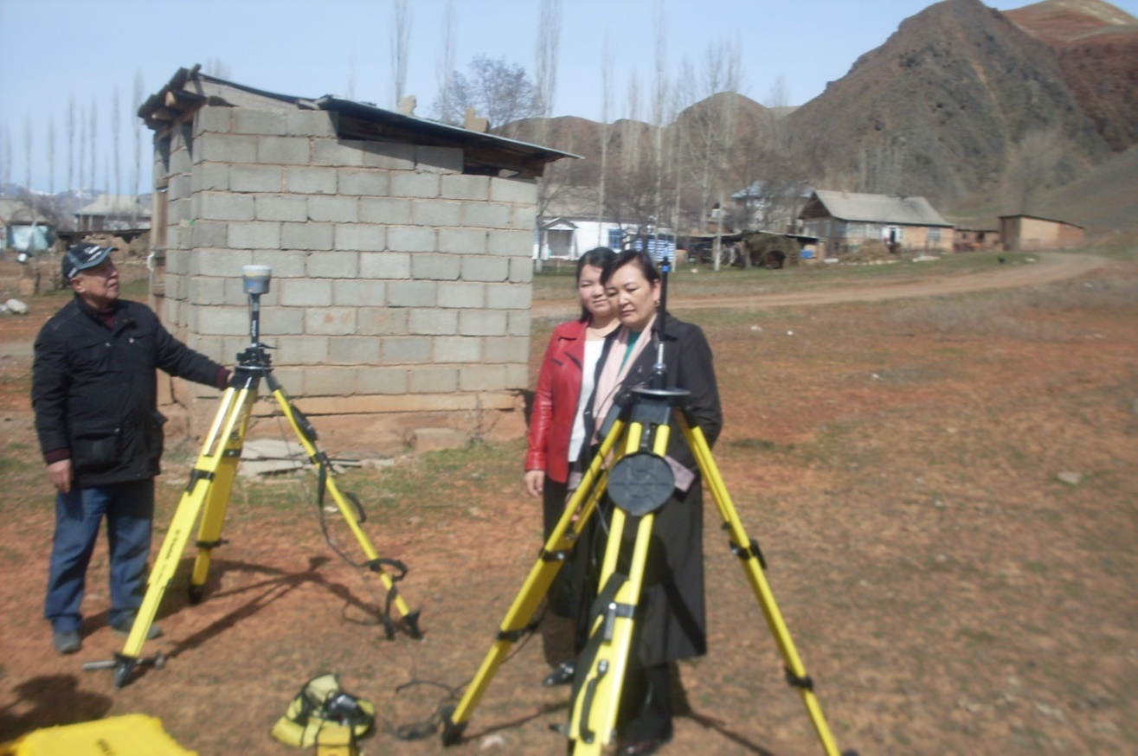

Рисунок №3. Предварительное обсуждение исследований Чакмакского оползня.

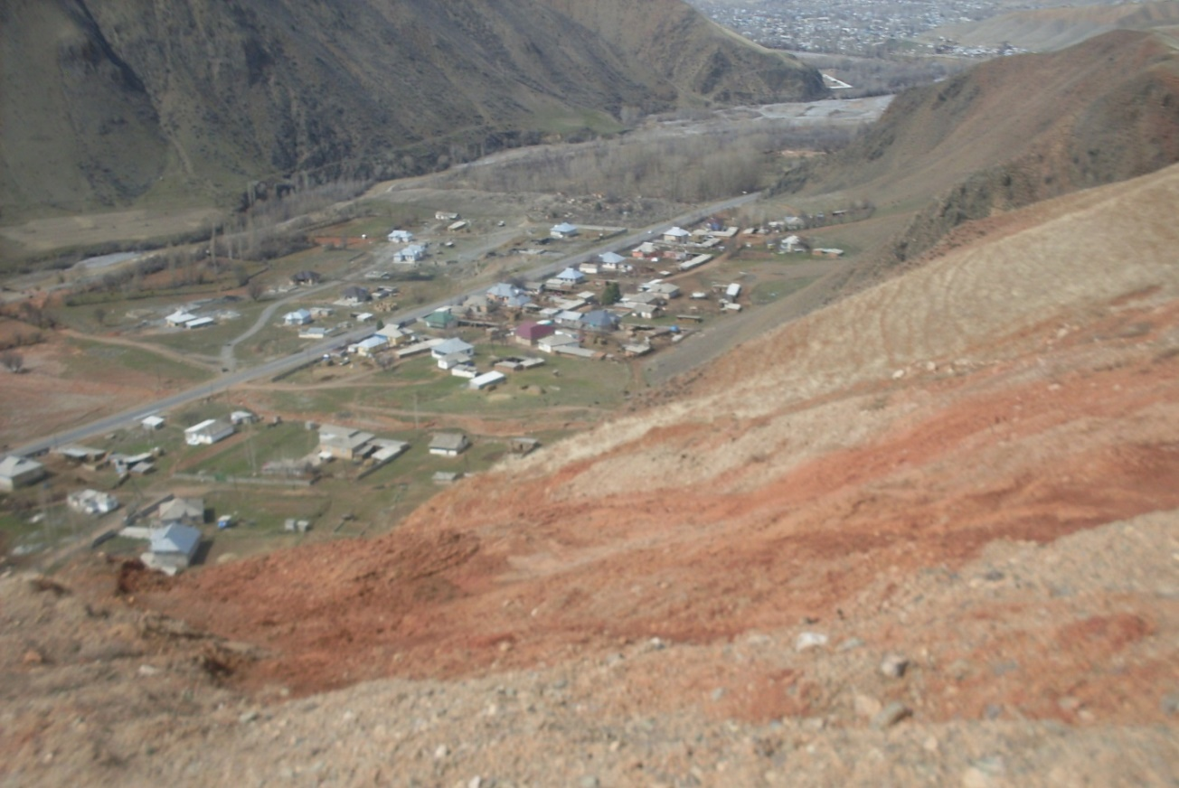

Рисунок №4. Вид с вершины оползня Чакмак. Опасность оползня для села Чакмак.

**Аннотация.**  В последнее время значительно увеличилось количество природных катастроф, в том числе вызванных экзогенными геологическими процессами, одними из главных среди которых являются оползни, вызывающие к экологическим, инженерным, социальным и экономическим последствиям. Исследуемый оползневый процесс Алайского района Ошской области характеризуется сложными геоморфологическими, гидрологическими и геологическими условиями, а также наличием активного геодинамического процесса, что предопределило здесь развитие оползней и оползневых явлений. В настоящее время применяются различные методы комплексного изучения оползней различного генезиса. Наряду с традиционными способами широко используется различные инструменты геоинформационных систем (ГИС). Применение ГИС-обработки цифровых моделей рельефа дает более полно описывать развитие оползневых процессов: быстро получить информацию о морфометрических показателях (высота, угол наклона, экспозиция склона) в любой точке модели, анализировать крутизны и экспозиций склонов, поверхностный сток, проводить генерацию горизонталей и др., а также нанести их на карту. Предлагаемая методика комплексного применения технологий ГИС и карт литодинамических потоков разработана с учетом работ, выполненных зарубежными и отечественными специалистами. На основе полевых исследований методика применена для изучения оползневых процессов Чакмакского участка Алайского района. В результате были составлены цифровые модели рельефа.

**Ключевые слова**: цифровая модель рельефа, геоинформационные системы технологий, карта рельефа, рельеф, оползень.

**Annotation.** Recently, the number of natural disasters has significantly increased, including those caused by exogenous geological processes, one of the main among which are landslides, causing environmental, engineering, social and economic consequences. The studied Alai district of the Osh region is characterized by complex geomorphological, hydrological and geological conditions, as well as the presence of an active geodynamic process, which predetermined the development of landslides and landslides here. Currently, various methods are used for the integrated study of landslides of various genesis. Along with traditional methods, various tools of geographic information systems (GIS) are widely used. The use of GIS processing of digital elevation models makes it possible to more fully describe the development of landslide processes: quickly obtain information about morphometric indicators (height, angle of inclination, slope exposure) at any point in the model, analyze the steepness and exposure of slopes, surface runoff, generate contours, etc. and put them on the map. The proposed methodology for the integrated application of GIS technologies and maps of lithodynamic flows has been developed taking into account the work performed by foreign and domestic specialists. Based on field studies, the technique was applied to study landslide processes in the Chakmak section of the Alai region. As a result, digital elevation models were compiled.

**Key words:** digital elevation model, geoinformation technology systems, elevation map, relief, landslide.

**Введение.** Процесс развитие оползней – это сложный многофакторный полигенетический процесс, который связан с глобальными, локальными и местными неотектоническими, сейсмическими, климатическими и ландшафтными (вырубка, распашка, выпас, пожары и др.) изменениями, и контролируется развитием речных долин. Наиболее активно оползневые процессы проявляются во время одновременного воздействия атмосферных осадков, длительных низкочастотных глубокофокусных землетрясений и часто в итоге хозяйственной деятельности человека.

В работе Смоленов А.С., Зайцев А.Н.,[1] раскрыт материал о предназначении и содержании ГИС «Экстремум», используемой в МЧС России для моделирования ЧС и прогнозировании.

«Экстремум»-это комплексное средство программное включающее картографии, модели для прогнозировании.

В работе [2] Н.И. Сабитовой были составлены цифровые модели рельефа Чирчикского бассейна Узбекистана по материалам дистанционного зондирование SRTM и QiuckBird, а также на основании цифровой модели рельефа, используя метод пластики рельфа создана карта методинамических потоков.

В статье Н.А. Самусева [3] приводится данные многолетних исследований оползней со строительством многоэтажек на берегу Волги и даны предупреждения застройщиком о негативных последствиях строительства.

Разработка методики мониторинга рельефа трассы магистрального трубопровода в центре русской равнины с применением дистанционных и геоинформационных методов, выявлены морфологии техногенной поверхности, наблюдены состояния эрозионных объектов с применением БПЛА изучены в работе И.С. Воскресенской и др.[4,5].

БПЛА применена для геоморфологического картографирования оползневых склонов хребта Аибга.

Изучению оползневых процессов Кыргызстана посвящена первая и третья глава подробной ИС технологии отчеты научно-исследовательской программы 2017-2019гг. ЦАИИЗ НИП г. Бишкек [6].

По записям сейсмических сетей Кыргызстана KNET, KPNET, исследованы особенности волновой картины мощного оползня 14.09.2020г. в районе Кара-Кече объёмом 800-900 тыс. куб. м. в работе А.В. Березина и др.[7].

В статье [8] авторами предложены методики комплексного мониторинга оползневых тел, основанную на использования технологий ГИС и наземного лазерного сканирования оценены достоинства и недостатки метода НЛС по различным критериям и это методики применены и апробированы на оползне левого борта Октябрьского ущелье г. Саратов.

В Кыргызстане насчитывается около 5000 современных оползней. Их число ежегодно возрастает в связи с активизацией современных геологических и климатических процессов. Немаловажную роль в формировании оползней играют антропогенные факторы. Оползни на территории Кыргызстана приводят к разрушениям жилых домов и инфраструктуры населенных пунктов. Возникающие в горных ущельях оползни могут перекрыть русла рек и образовать прорыва-опасные озера, которые при катастрофическом прорыве порождают селевые потоки и поражают обширные территории. В условиях сложного горного рельефа, на территории Кыргызской Республики при возникновении оползней формируются синергетические природные катастрофы. Характер таких катастроф в горных районах выражается в том, что оползень и  обвал вызывают целый ряд других опасных явлений. Большие оползни, которые образуются под влиянием подземных вод, возникают и в маловодные годы, независимо от времени года. Наибольшая активация оползней происходит весной в период таяния снега и выпадения атмосферных осадков. Количество оползней и площадь территорий подверженных оползневым процессам, ежегодно возрастают. Основной причиной является активизация экзогенно-геологических процессов и антропогенных факторов. За  2000 – 2017 годы  под оползнями погибло 136 человек.  В 2017 году погибло 34  человека. Общая площадь земель, пораженных оползневыми процессами, составляет около 7,5% территории республики. Всего в оползне-опасных зонах расположено около 600 населенных пунктов (1109 опасных участков). В потенциально опасных зонах расположено до 10 тысяч жилых домов и объектов, опасность для которых будет  увеличиваться. Основной целью настоящей работы является показать перспективность методов ГИС-технологий и потоковой карты пластики в визуализации оползневых процессов. Весь участок находится на территории Алайского района Ошской области Республики Кыргызстан.

**МАТЕРИАЛЫ И МЕТОДЫ ИССЛЕДОВАНИЯ**

Для изучения оползневых процессов Чакмакского участка Алайского района применены методы – картографический, геоинформационного моделирования и пластики рельефа. Необходимые материалы были собраны из различных источников: осуществлен сбор и анализ соответствующей литературы, изучены топографические и геологические карты района исследования геоморфологические характеристики (экспозиция, высота и форма склонов), гидрологические условия (наличие поверхностных водотоков, как искусственных, так и естественных), проанализированы факторы, вызывающие оползни и др. Морфометрические показатели рельефа наряду с другими факторами (хозяйственная деятельность человека, растительный покров, нерегулированность поверхностного стока, снижение местного базиса эрозии, боковая эрозия и др.) оказывают большое влияние на возникновение оползней. Нами были использованы материалы полученные с помощью DJI Matrice 300 RTK(Рис.1).

Matrice 300 RTK – коммерческая полетная платформа, на создание которой DJI вдохновили современные авиационные системы. Время в полете летательного аппарата M300 RTK составляет 55 минут. Он предлагает расширенные возможности искусственного интеллекта (ИИ), а также систему обнаружения и позиционирования в 6 направлениях. Сочетая интеллектуальные функции с высокой производительностью и непревзойденной надежностью, этот дрон задает новый стандарт качества.

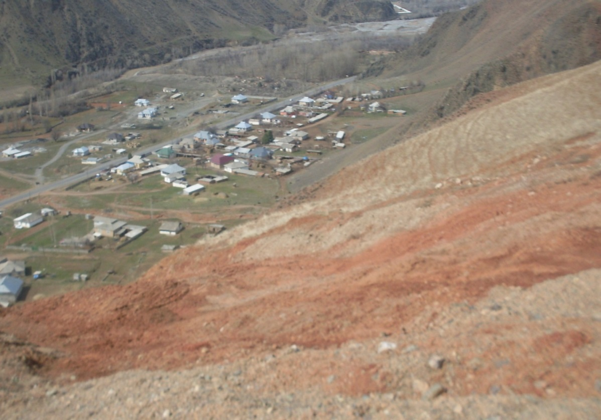

Рисунок 1. Оползневый процесс Алайского района.

Результаты полевых работ позволили сформировать общее представления оползнего склона Алайского района.

**РЕЗУЛЬТАТЫ ИССЛЕДОВАНИЯ И ИХ ОБСУЖДЕНИЕ**

Существует два основополагающих фактора, определяющих региональные особенности распространения оползневых процессов, среди них геологическое строение и климатические особенности района исследования. Кроме того, в формировании оползней немаловажную роль играет рельеф местности (форма склона, высота), сложившийся на данной территории.

Известно, что высотные отметки выступают одним из оползней формирующих факторов. Поэтому установление диапазона абсолютных высотных отметок рельефа Чакмакского участка имеет значение в прогнозировании оползневых процессов. Для обработки полученных аэрофотоснимков используется различное программное обеспечение, наиболее известным является Agisoft Metashape.

С помощью программы Agisoft Metashape с использованием материалов Matrice 300 RTKмы получили цифровую модель местности. (рис. 5).

**Agisoft Metashape**

**Отчёт об обработке 22 March 2023**

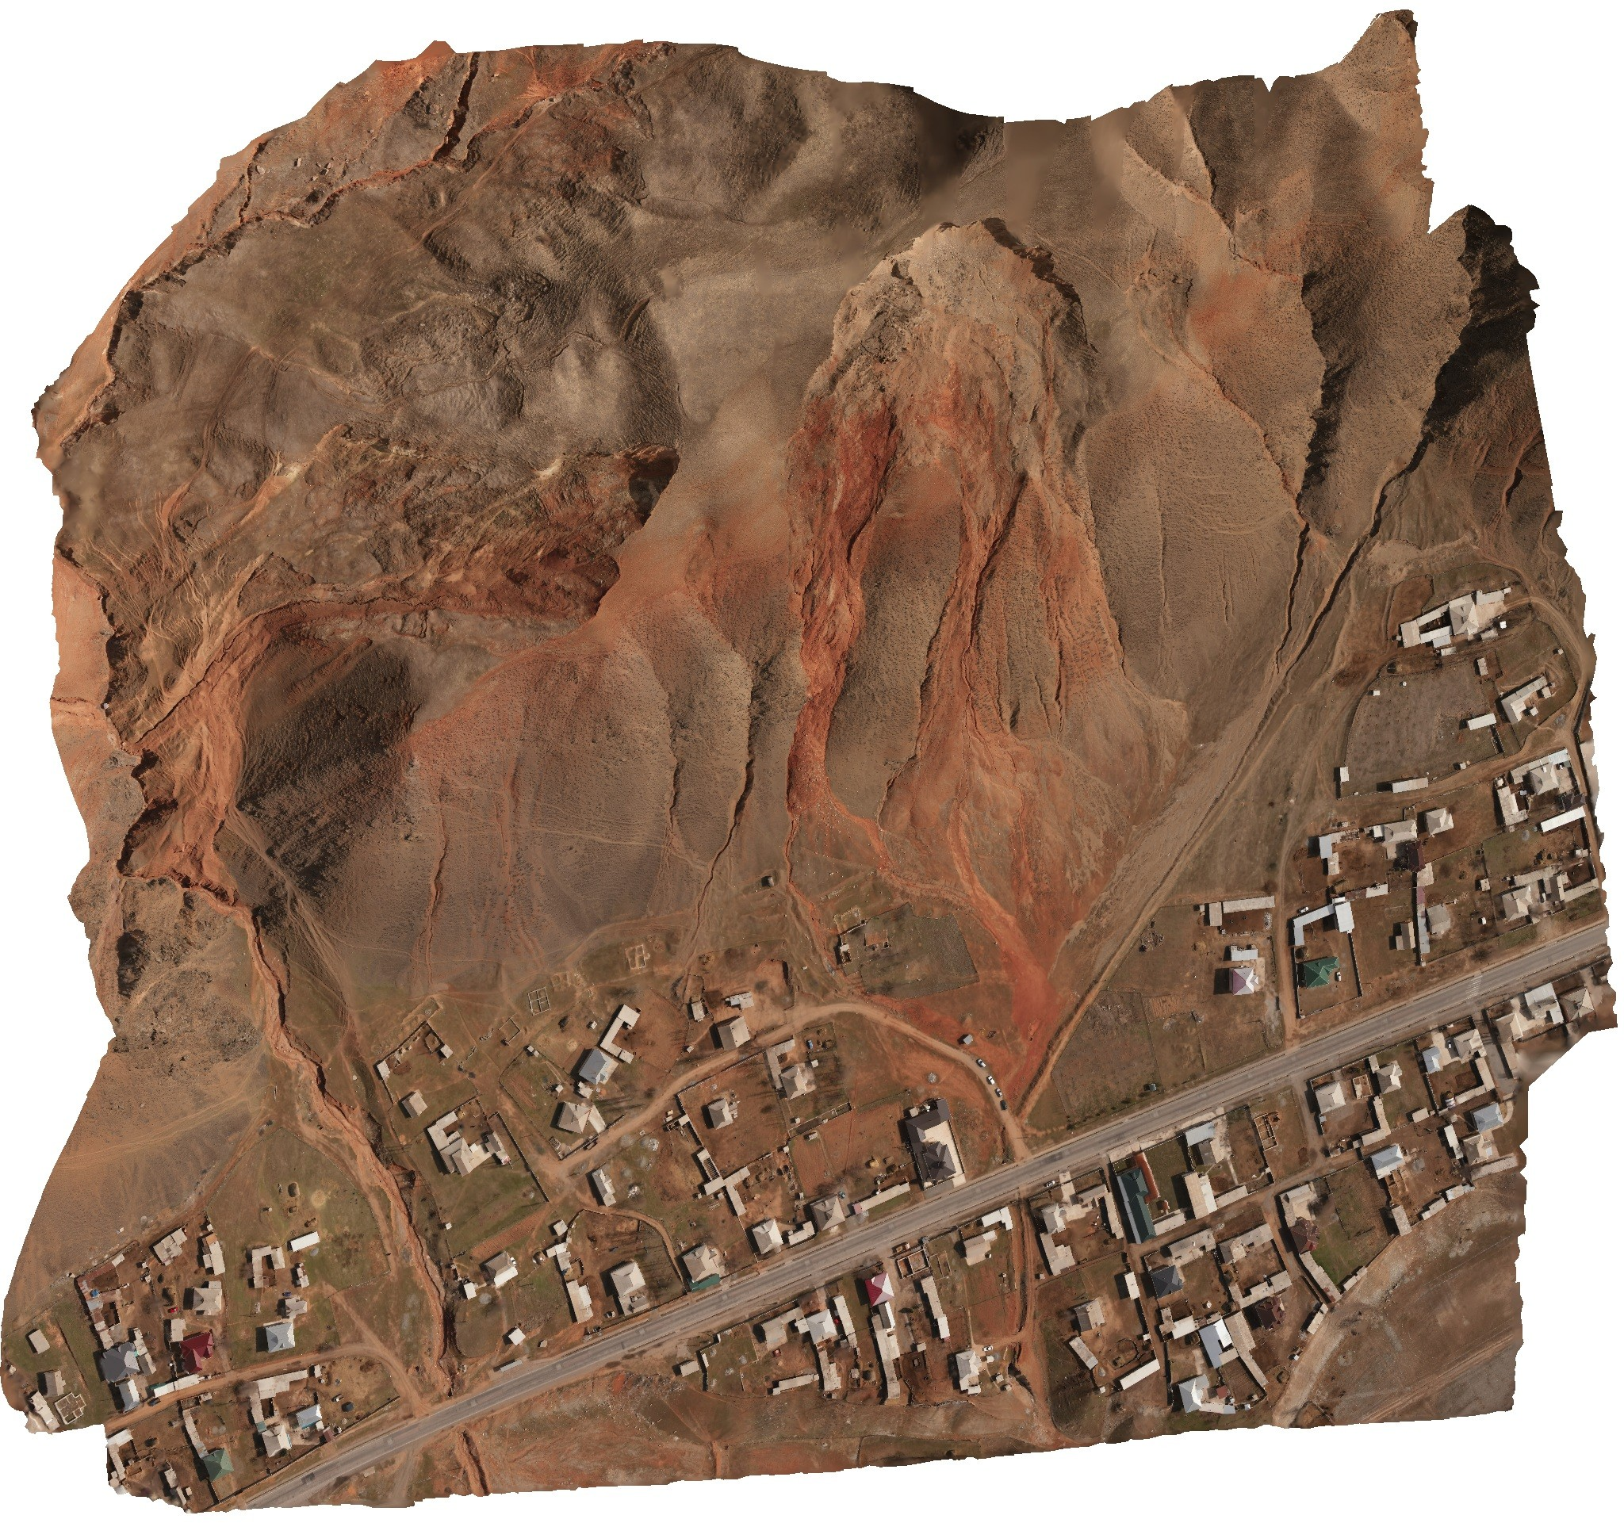**Рисунок 5. Участок схода оползня село Чакмак**

**Исходные данные**

> 9

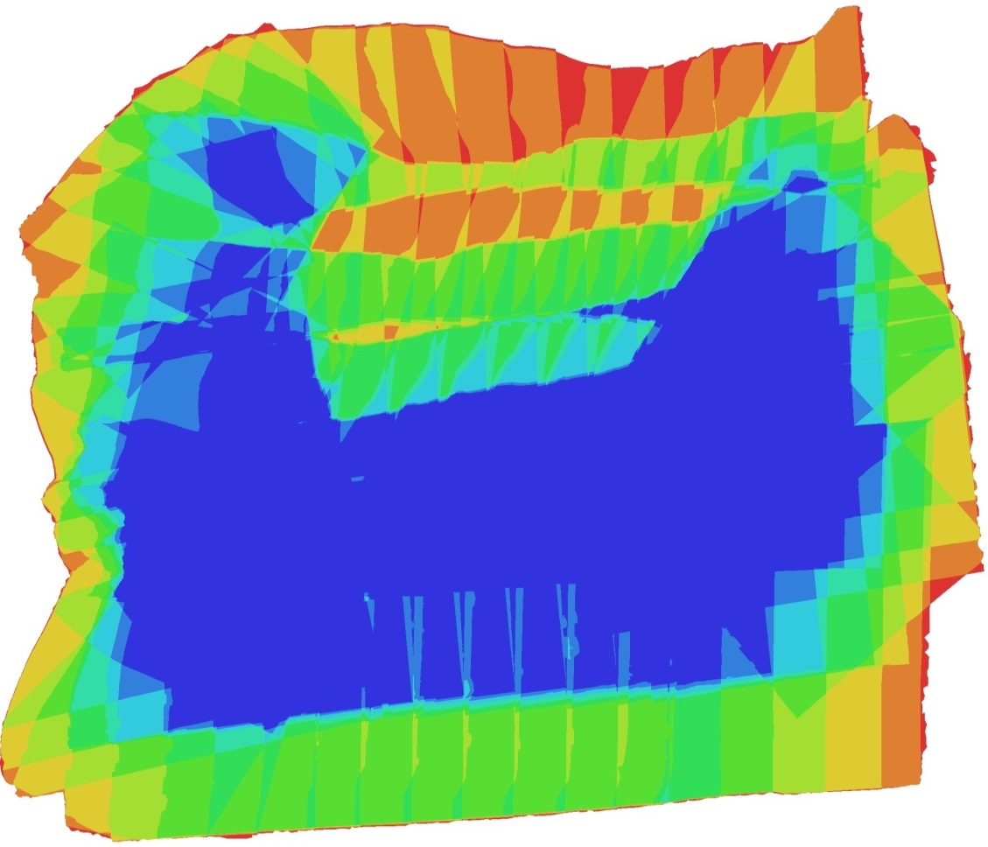

9

8

7

6

5

4

3

2

1

Рисунок 6. Положение центров фотографирования и перекрытие снимков.

|  |  |  |  |
| --- | --- | --- | --- |
| Всего снимков: | 106 | Позиций съёмки: | 106 |
|  |  | Связующих точек: | 92,088 |
|  |  | Проекций: | 393,122 |
|  |  | Ошибка репр-я: пикс | 0.342 |

|  |  |  |  |  |
| --- | --- | --- | --- | --- |
| **Модель камеры** | **Разрешение** | **Фокусное**  **решение** | **Размер пикселя** | **Калибровка** |
| ZenmuseP1 (35mm) | 8192 x 5460 | 35 мм | 4.39 x 4.39 мкм | Нет |

**Таблица 1. Камеры.**

**Калибровка камеры**

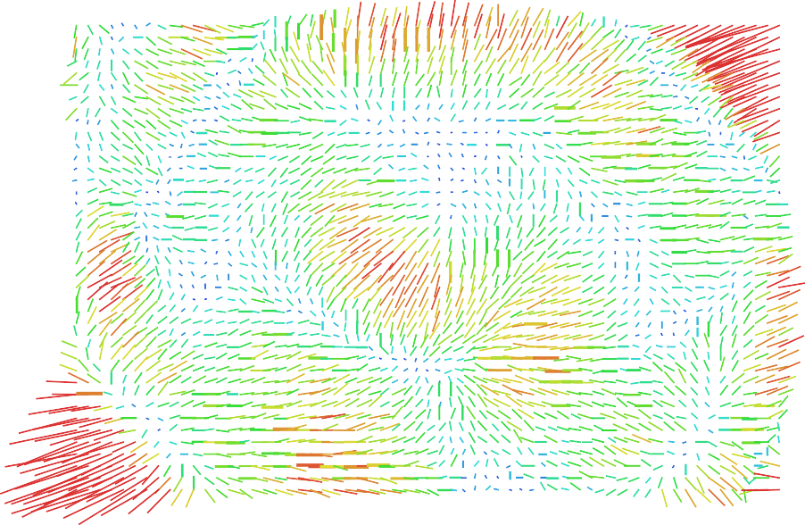

Рисунок 7. Невязка по связующим точкам для ZenmuseP1 (35mm) 1 пикс

.

|  |  |  |  |
| --- | --- | --- | --- |
| **ZenmuseP1 (35mm)**  106 снимков |  | | |
| Тип | Разрешение | Фокусное р-е | Размер пикселя |
| **Кадровая** | **8192 x 5460** | **35 мм** | **4.39 x 4.39 мкм** |

|  |  |  |  |  |  |  |  |  |  |  |
| --- | --- | --- | --- | --- | --- | --- | --- | --- | --- | --- |
|  | **Значение** | **Ошибка** | **F** | **Cx** | **Cy** | **K1** | **K2** | **K3** | **P1** | **P2** |
| **F** | **8210.31** | 1.2 | 1.00 | 0.29 | 0.74 | -0.27 | 0.07 | -0.25 | -0.11 | 0.09 |
| **Cx** | **-8.55301** | 0.04 |  | 1.00 | 0.23 | -0.07 | 0.02 | -0.07 | 0.64 | 0.04 |
| **Cy** | **9.1573** | 0.052 |  |  | 1.00 | -0.17 | 0.05 | -0.18 | -0.08 | 0.61 |
| **K1** | **-0.0480922** | 3.9e-05 |  |  |  | 1.00 | -0.79 | 0.75 | 0.04 | 0.12 |
| **K2** | **0.0255203** | 0.0002 |  |  |  |  | 1.00 | -0.97 | -0.02 | 0.01 |
| **K3** | **-0.10848** | 0.00038 |  |  |  |  |  | 1.00 | 0.03 | -0.03 |
| **P1** | **-0.000825707** | 1.3e-06 |  |  |  |  |  |  | 1.00 | -0.00 |
| **P2** | **0.00144868** | 1.3e-06 |  |  |  |  |  |  |  | 1.00 |

Таблица 2. Коэффициенты калибровки и матрица корреляции.

На основе 106 фотографий, сделанных с дрона была построена цифровая модель оползня и его окрестностей (Рисунок 5). Модель создана при помощи программы Agisoft Metashape и ArcScene.

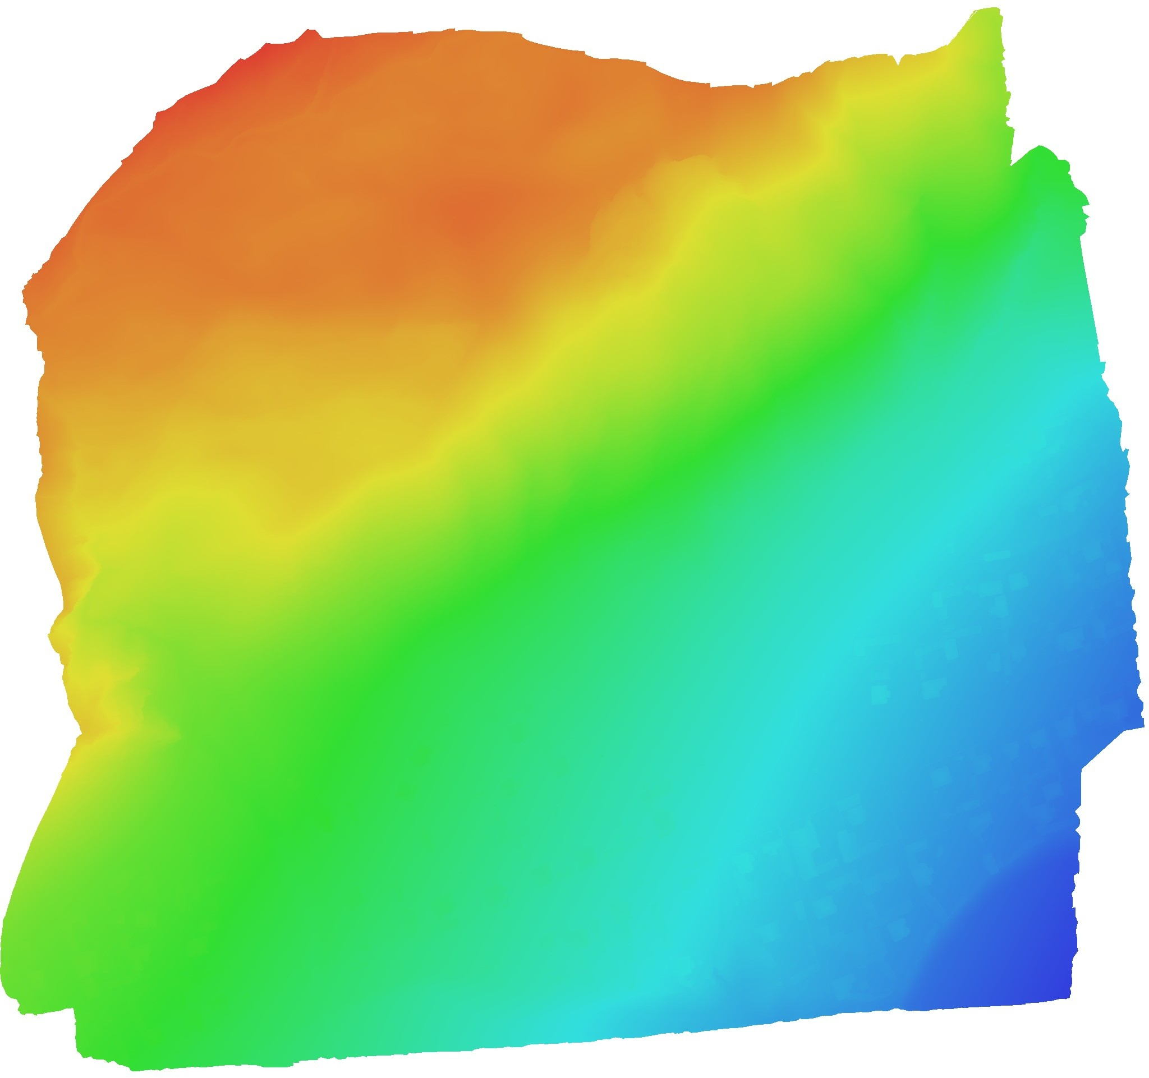

**Рис. 8. Рассчитанная цифровая модель местности.**

**Выводы**

Результаты ГИС-моделирования на основе составленных Matrice 300 RTK и карты пластики рельефа позволили оценить устойчивость Чакмакского участка к оползням. На карте с изображением литодинамических потоков выделяются участки возможных проявлений оползневых процессов.

В результаты можно сделать вывод, что на основе применения метода геопространственного анализа оползневого схода с помощью программы Arc GIS позволяет в полной мере определить степень влияния каждого фактора на процесс оползнеобразования и получить информацию о территориях потенциально подверженных оползневым процессом. Таким путем была построена цифровая модель рельефа местности, сделан анализ крутизны склонов, построена цифровая модель местности.

Полученные результаты оползневого процесса на данной территории позволит решить многие практические, хозяйственные задачи, предотвратить нежелательные последствия, вызванные катастрофическим преобразованием первичного рельефа, и применить полученные результаты для более рационального использования территории и уменьшения возможного риска и ущерба от оползней.

**Литература**

1.Смоленов А.С., Зайцев А.Н. Прогнозирование и моделирования ЧС мирного и военного времени с использованием ГИС «Экстреум» // cyberneleninka.ru/article/n/prognazirovaniya-cherezvychanyh-situatsiy-mirnogo-vremeni-s-ispolzovaniem-geoinformatsionnoy-sistemy.

2.Сабитова Н.И., Стельмах А.Г., Таджибаева Н.Р., Минченко В.Д. применение ГИС-технологий и карт пластики рельфа для исследования оползней Чирчикского бассейна // Новые методы и подходы в геоинформационном моделировании и анализе intercarto.msu.ru/jour/articles/article 1069.pdf

3.Самуева Н.А. Оползневые процессы на территории Волгоградской агломерации//Известия ВГПУ, География, 2007, С.86-101. cyberneleninka.ru/article/n/opoznevye-protsessy-na-territorii-volgagradskoy-aglomeratsii.

4.Воскресенский И.С. и др. Применение БПЛА для мониторинга оползневых и эрозийных процессов//Применение БПЛА в географических исследованиях , материалы Всероссийской научно-практической конференций. Иркутск, 22-23 мая 2018г. Иркутск: Институт географии им.В.Б.Сочавы СОРАН 2018.С.42-47.

5.Молдобеков Б., Лаутерюнг Й. Научно-исследовательская программа 2017-2019гг. Центрально-Азиатской институт прикладных исследований земли.Бишкек.51стр.caiag.kg/ru/.

6.Сократов С.А. Применение БПЛА для геоморфологического картографирования оползневых хребта  Аибга//Дистанционные методы исследования Земли.М.:МГУ.С.480495.istina.msu.ru/publications/article/503742386/.intercarto.msu.ru/jour/articles/article/1055.pdf

7.Березина А.В. Регистрация крупного оползня вблизи угольного месторождения Kara-Kere сейсмическими станциями Кыргызстана // Вестник института сейсмологии НАН КР №2(16), 2020. Бишкек. С.23-30

**ЖАЛПАК-ТАШ УЧАСТОК КЫЗЫЛ-КУНГОЙ**

Была опубликована статья на тему: МОДЕЛИРОВАНИЕ ОПОЛЗНЕВОГО ПРОЦЕССА НА ТЕРРИТОРИИ ЖАЛПАК-ТАШ УЧАСТОК КЫЗЫЛ-КУНГОЙ ДЛЯ АНАЛИЗА СРЕДСТВАМИ ГИС ТЕХНОЛОГИЙ.

**МОДЕЛИРОВАНИЕ ОПОЛЗНЕВОГО ПРОЦЕССА**

**НА ТЕРРИТОРИИ ЖАЛПАК-ТАШ УЧАСТОК КЫЗЫЛ-КУНГОЙ ДЛЯ АНАЛИЗА СРЕДСТВАМИ ГИС ТЕХНОЛОГИЙ**

**Аннотация.**  В данной работе был исследован оползневый процесс местности, разработана цифровая модель исследуемой территории с применением геоинформационных систем. На основе построенной цифровой модели сделан анализ оползневого схода, построена трехмерная модель данной местности в программе Agisoft Metashape. Исследована крутизна склонов с помощью иструментов 3D Analyst Tools программы Arc GIS.

**Ключевые слова:** оползень, моделирование оползневых процессов, устойчивость склонов и откосов.

**Annotation.** In this work, the landslide process of the area was studied, a digital model of the study area was developed using geographic information systems. On the basis of the constructed digital model, an analysis of the landslide was made, a three-dimensional model of the area was built in the Agisoft Metashape program. The steepness of the slopes was studied using the 3D Analyst Tools of the Arc GIS program.

**Key words:** landslide, modeling of landslide processes, stability of slopes and slopes.

**Введение.** Горные и предгорные ландшафты — это сложные измененные геосистемы состоящие из подсистем [1]. Склоновая подсистема, с которой начинаются эрозионные и оползневые процессы является одной из такой подсистем геосистемы.

Исследованиями оползней на территории Кыргызстана занимались Воробьев А.Е., Нифадьев В.И., Усманов С.Ф [2], З. А. Кальметьева, Б. Д. Молдобеков, И. А. Торгоев, И. И. Вольхин [3], А. Е. Воробьев, Б. Т. Торобеков [4]. В работах этих авторов исследование проводилась более обобщенно, по всему региону Кыргызтана. Нами более подробно исследован оползневый процесс на участке Кызыл-Кунгой Узгенского района, также применен беспилотный летательный аппарат марки DJI Matrice 300bRTK для получения достаточно точных фотоснимков и возможности создавать 3D-модели (ЦММ и ЦМР) высокой точности, в то время как космическая съемка не позволяет обеспечить достаточную точность и высокое разрешения.

В работе [5] говорится об актуальности применении ГИС технологий в изучении территорий для точного инженерного анализа, на которых могут возникнуть оползни.

В Кыргызстане для получения представительной информации об изменениях состояния геологической среды, с целью прогнозирования оползневых процессов, мониторинг одновременно осуществляется на трех масштабных уровнях: региональном, локальном и детальном [6].

Одной из основных причин возникновения оползни является землетресения малой и мощной амплитуды. Выявление возможных оползневых участков, обусловленных землетресениями с помощью ГИС технологий рассмотрена в работе [7]. В их же статье [8] рассчитаны критические параметры оползней по методу Ньюмарка и применением GIS технологий с моделированы сейсмогенные оползни северного склона хребта Иле-Алатау. В указанных работах [7,8] упор сделан на сейсмическую активность территории.

В работе [9] анализирована напряженно-деформационного состояние оползневого склона бассейна реки Кугарт.

В статье [10] рассмотрены причины возникновения оползневых процессов с применением ГИС технологий территории Кавказа.

На территории нашей страны насчитывается 4556 современных оползней. Из них 1186 представляют угрозу населению и инфраструктуре. С каждым годом, в связи с активизацией современных геологических и климатических процессов, число оползневых процессов возрастает. В формировании оползней немаловажную роль играют антропогенные факторы. Оползни развиты в большей степени в низко и среднегорных зонах Ферганского хребта совпадая с площадью распространения мезо-кайнозойских отложений, которые представляют переслаивающимися пестро цветными глинами, песчаниками, известняками, мергелями,  гипсами с многочисленными водоносными горизонтами и лессовидными суглинками.

В основном на территории Кыргызстана особенно опасными периодами считаются весенний и осенний период. А летний период считается умеренно опасным. Начиная с периода снеготаяния, происходит наибольшие оползневые деформации склонов и откосов. Предположительно, ннаибольшее число оползней, будет сосредоточено в нижней части склонов. Территории с неглубоким залеганием грунтовых вод при прочих благоприятных условиях будут характеризоваться развитием оползней на протяжении весны и осени.

**Актуальность исследования**

Актуальность проблемы обусловливается в первую очередь тем, что последствия оползневых процессов могут представлять опасность, как для человека, так и для объектов инфраструктуры местности. В этой связи становится необходимой исследования оползневых процессов с использованием геоинформационных технологий, способной оценить в реальном масштабе времени степень опасности, спрогнозировать возникновение опасных тенденций, сделать геоинформационный мониторинг, построить 3D модель оползня и заблаговременно оповестить, и по возможности упредить негативные явления.

**Объект и методы исследования**

Объектом исследования является участок Кызыл-Кунгой. Исследуемый участок Кызыл-Кунгой расположен селе Карл Маркс в айылном округе Жалпак-Таш Узгенского района.

Айылный округ Жалпак-Таш является наиболее оползнеопасной территорией Кыргызстана. На этой территории сформировано несколько оползней, которые отличаются своим происхождением и объемом. Основными причинами образования оползней, являются атмосферные осадки, подземные воды. Несколько оползней в селе Жалпак-Таш уже разгрузились, а остальная часть находятся на разных стадиях развития. Оползень на участке Кызыл-Кунгой начал активизироваться еще весной 2017 года. Сход оползня произошел 22 марта 2023 года. На этом участке  образовался оползень длиной около 1000 метров, шириной до 50 метров.

**Для исследования данного оползня применялась геоинформационный метод и проведен анализ.** Исследования данного участка проводилась по этапно. На первом этапе проводилась полевое исследование. На основе полевых работ выявились границы еще активного оползневого схода с помощью дрона модели DJI Matrice 300bRTK, gps устройств (Рис.1,2). Устанавливалась вид оползня, тип и положение схода. Для лабораторных исследований были взяты образцы грунта. Затем проводились лабораторные исследования состава, строения и физико-механических свойства грунтов, необходимых для расчёта параметров устойчивости склонов.

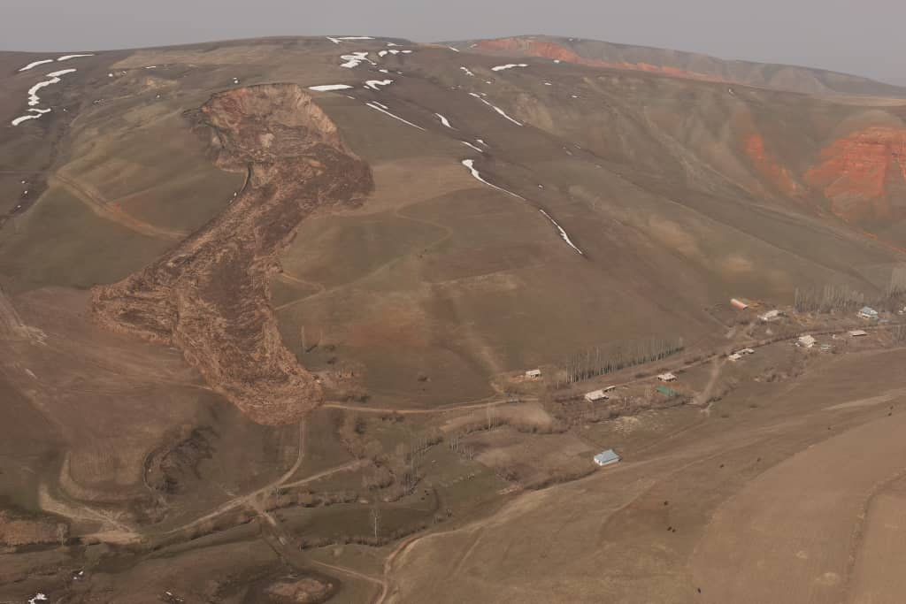

Рисунок 1. Участок схода оползня Кызыл- Кунгой

Результаты полевых работ позволили сформировать общие представления оползневого склона Кызыл-Кунгой. Доступность набора визуальных данных с использованием снимков местности и картирование оползней способствовали разработки простых статистических соотношений или индикаторов подвижности оползня (Рис.2) .

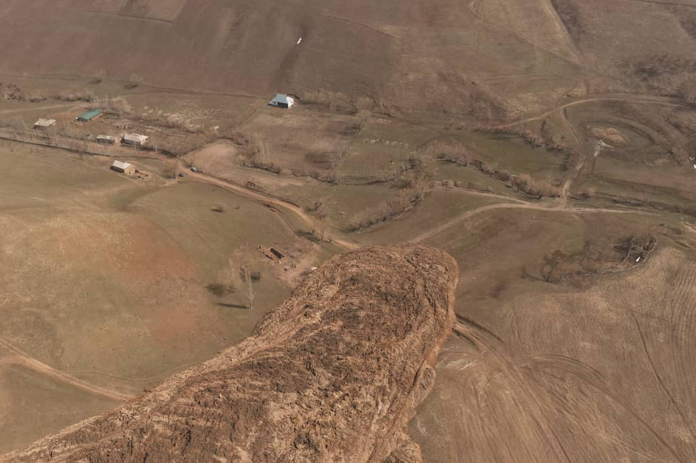

Рисунок 2. Оползневый процесс участка Кызыл-Кунгой

На следующем этапе работы, по результатам полевых и лабораторных исследований в среде Agisoft Metashape cоздана цифровая модель геологической среды масштаба 1:10 000. На основе созданной цифровой модели с помощью программы ArcGIS с приминением инструментов модуля 3D Analyst была осуществлена анализ данной местности. Одна из первостепенных задач разработанной цифровой модели – отражать   основные составляющие геологической среды, такие как рельеф, строение верхней части геологического разреза, состав и свойства грунтов, в той или иной степени необходимые для оценки и прогноза оползневой опасности.

**Результаты исследования и их обсуждение**

Два основополагающих фактора, определяют региональные особенности распространения оползневых процессов, среди них климатические особенности района исследования и геологическое строение. Кроме того, в образовании оползней важную роль играет форма склона, высота (рельеф), сложившийся на данной территории. Влияние таких характеристик на формирования оползня может быть прямым и косвенным. Прямое влияние на образования оползня оказывают форма, высота и крутизна склонов и откосов. Чем выше и крутизна склонов, тем более благоприятные условия создаются для образования оползней. В остальных равновесных условиях самые устойчивые являются поворотные склоны, а более устойчивые - поворотные и наклонные. Косвенное влияние на рельеф проявляется при распределении осадков, подземных и поверхностных вод, воздухе, растительному покрову.

Известно, что высотные отметки выступают одним из оползне формирующих факторов. Поэтому установление диапазона абсолютных высотных отметок рельефа участка Кызыл-Кунгой имеет значение в прогнозировании оползневого процесса. Здесь абсолютные отметки достаточно хорошо видны на карте крутизны склонов, сгенерированной в программе Arc GIS с применением инструмента 3D Analyst (Рис. 3).

Данные взятые с помощью устройства GPS (Garmin Montana 610) позволили также внести некоторые корректировки в топографические данные, отражающие реальные показатели высотных отметок. При этом диапазон высот колеблется в пределах от 1700 м. до 2100 м. и более (Рис. 3).

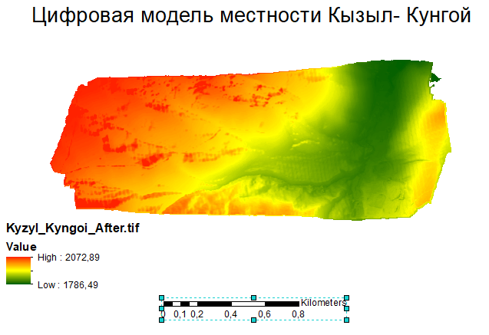

***Рисунок 3. Цифровая модель рельефа***

Еще одним основополагающим условием формирования оползней является также наличие склонов определенной крутизны и нарушение равновесия склона. Если крутизна склона превышает угол естественного откоса, возникающий в ходе выветривания слагающих его коренных пород, обломочный материал не задерживается на его поверхности.

С примением иструмента Slope модуля 3D Analyst вычислена крутизна склонов данного участка. Крутизна склонов по полученным данным составляет от 9,2° до 89,9° (Рис. 4). Полученные результаты показывают, что в исследуемом участке экспозиция склонов колеблется в достаточно широких пределах.

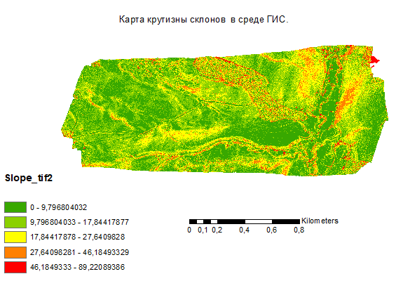

***Рисунок 4. Карта крутизны склонов в среде ГИC***

С помошью интрументов программы ArcMap была оцифрована территория оползня и вычислена примерная площадь оползня ( Рис 5). Общая площадь опозня составляет около 168529 м2.

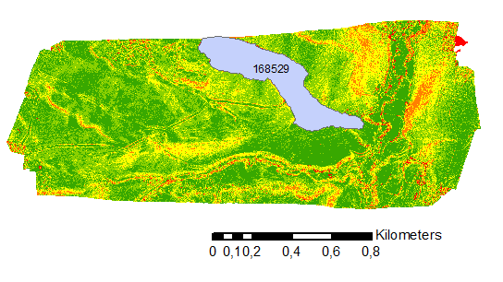

***Рисунок 5. Оцифрованная карта оползня с вычислением площади***

На основе 120 фотографий, сделанных с дрона была построена 3D модель оползня и его окрестностей (Рис. 6,7). Модель создана при помощи программы Agisoft Metashape и ArcScene.

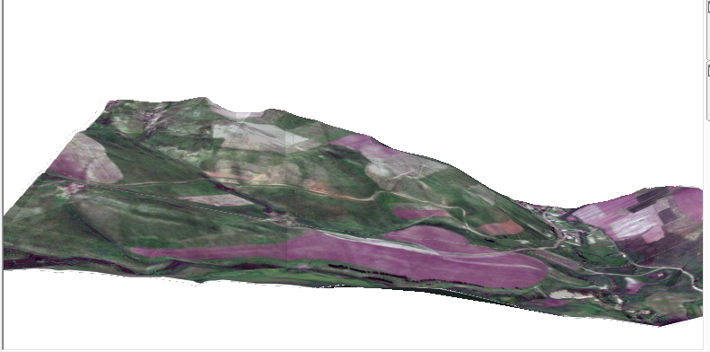

***Рисунок 6. 3D модель местности до активизации оползня***

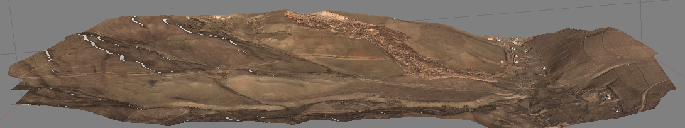

***Рисунок 7. 3D модель местности после активизации оползня***

**Заключение**

Основываясь на полученные результаты можно сделать вывод, что на основе применения метода геопространственного анализа оползневого схода с помощью программы Arc GIS позволяет в полной мере определить степень влияния каждого фактора на процесс оползнеобразования и получить сведения о территориях потенциально подверженных оползневым процессом. Этим способом была построена цифровая модель рельефа местности, сделан анализ крутизны склонов, построена 3х мерная модель геологической среды. А также по результатам лабораторных исследований строения и свойства грунтов состоит из коалинитовой глины, монтмориллонитовая глины,железистой монтмориллонитовой глины, супесчаной глины и почвенного слоя (торф).

Анализ оползневого процесса на данной территории позволит решить многие практические, хозяйственные задачи, предотвратить нежелательные последствия, вызванные катастрофическим преобразованием первичного рельефа, и применить полученные результаты для более рационального использования территории и уменьшения возможного риска и ущерба от оползней.

**Литература**

1. Хаширова Т.Ю. Патент Российской Федерации № 2325482, МПК Е 02 D 17/20; Е 02 В 3/12 // Сооружение для противоэрозионной защиты склонов. Бюл. № 15. – 5 с.
2. Воробьев А.Е., Нифадьев В.И., Усманов С.Ф. Исследование особенностей поведения оползней на основе программного комплекса, “landslidemodeller” // Горный Вестник Узбекистана №3 (Июль-Сентябрь). 2017.
3. Кальметьева З. А.,. Молдобеков Б. Д, Торгоев И. А., Вольхин И. И. Оползневые процессы и поле напряжений земной коры по данным о механизмах очагов землетрясений (на примере Тянь-Шаня) // Геофизические исследования. – 2014. – Т. 15, № 2. – С. 47-57. – EDN SEWOWT.
4. Воробьев, А. Е. Выявление базовых особенностей передвижения оползней / А. Е. Воробьев, Б. Т. Торобеков // Известия Кыргызского государственного технического университета им. И. Раззакова. – 2022. – № 1(61). – С. 159-169. – EDN LWDGGK.
5. Гура Д. А., Шевченко Г. Г., Акопьян К. А., Федотова Е. А. Применение ГИС-технологий для выявления и наблюдения территорий с повышенной степенью опасности проявления оползневых процессов // Знание. – 2017. – № 1-1(41). – С. 12-19. – EDN XQSJUD
6. Торгоев И.А. Геоэкологический мониторинг при освоении ресурсов гор Кыргызстана. Бишкек: Экспонента, 2000. 201 с.
7. Жантаев Ж.Ш. , Бреусов Н.Г., Виляев А.В. , Стихарный А.П. Районирование территории по степени оползневой оспасности с использованием ДЗЗ/ emsd.ru/conf2013lib/pdf/mon/Zgantaev_etc_r.pdf
8. Жантаев Ж.Ш. , Бреусов Н.Г., Виляев А.В. , Стихарный А.П., Нуракынов С.М. Моделирование сейсмогенных оползней с применением GIS/ nblib.library.kz/elib/library.kz/journal/Jantaev% 20Breusov%20Viliuev%20Stixarnyi%20Nurakynov.pdf
9. Асилова, З. А. Компьютерное моделирование напряженно-деформированного состояния оползнеопасного склона бассейна реки Кугарт / З. А. Асилова // Наука и новые технологии. – 2010. – № 3. – С. 28-30. – EDN VRGDWP.
10. Мехбалиев, М. М. Морфометрические особенности районов распространения оползней на Большом Кавказе (в пределах Азербайджана) / М. М. Мехбалиев // Вестник Воронежского государственного университета. Серия: География. Геоэкология. – 2016. – № 3. – С. 38-44. – EDN WNCQHT.

**Жетим – Добо**

# Введение. Кыргызстан — горная страна, территория которой имеет сложный рельеф и сложное геологическое строение [1]. Склоновая подсистема, с которой начинаются эрозионные и оползневые процессы является одной из таких подсистем геосистемы.

Исследованиями оползневых процессов на территории Кыргызстана занимались З. А. Кальметьева, Б. Д. Молдобеков, И. А. Торгоев, И. И. Вольхин [2], , А. Е. Воробьев, Б. Т. Торобеков [3], Воробьев А.Е., Нифадьев В.И., Усманов С.Ф [4]. В работах этих авторов исследование проводилась в местах, где уже сошел оползень, ими были рассмотрены причины возникновения оползневых процессов. Нами было изучено оползне - опасная территория села Жетим-Добо Кара-Кулжинского района, где существует угроза схода оползней. Для более подробногого изучения и получения достаточно точных фотоснимков образовавшихся трещин был применен беспилотный летательный аппарат марки DJI Matrice 300bRTK .

В работе [5] рассмотрены методы, средства и результаты мониторинга оползней в Кыргызстане. Мониторинг, включая раннее предупреждение об оползневой угрозе, основаны на регистрации и анализе разносторонней информации, в том числе данных дистанционного зондирования, геофизических исследований, режимных геотехнических, гидрометеорологических и сейсмических наблюдений.

Оползневые процессы в горах развивались всегда. Это обусловлено, прежде всего, тем, что одновременно с процессом горообразования развивается процесс их естественного разрушения и медленного смещения к подножию гор продуктов выветривания пород. [6].

Всего в Кыргызстане в настоящее время   насчитывается более пяти тысяч активных оползней. В связи с активизацией взаимодействующих современных геодинамических движений, сейсмичности, подъемом уровня подземных вод, аномальным количеством выпадающих атмосферных осадков число оползней ежегодно возрастает.  
Общая площадь земель пораженных оползневыми процессами составляет около 7,5% территории республики.

**Актуальность исследования**

Актуальность проблемы обусловливается в первую очередь тем, что последствия оползней представляют опасность, как для человека, так и для объектов инфраструктуры местности. В этой связи в целях предотвращения катастрофичеких последствий, становится необходимой исследования оползне-опасных территорий и их прогнозирования с использованием программных средств, способных оценивать степень опасности, спрогнозировать скорость и направления смещения оползня с определением вероятностного комплексного показателя состояния, построить 3D модель и заблаговременно оповестить, по возможности упредить негативные явления.

**Объект и методы исследования**

Объектом исследования является оползне-опасная территория Ошской области Кара-Кулжинского района, айылного округ Карагуз, село Жетим-Добо. В селе Жетим-Добо по статистическим данным живут около 1500 тысячи человек. Село Жетим-Добо является наиболее оползне-опасной территорией в айылном округе Карагуз. Исследования данного участка проводилась по этапно. На первом этапе проводилась полевое исследование, для исследования применялось дрон модели DJI Matrice 300bRTK, gps устройства (рис.1,2). На основе полевых работ выявились границы образовавшихся трещин которые отличаются своим происхождением и объемом. Трещины в этой местности начали активизироваться с 2019 года. Для лабораторных исследований были взяты образцы грунта. Затем проводились лабораторные исследования состава, строения и физико-механических свойства грунтов, необходимых для расчёта параметров устойчивости склонов.

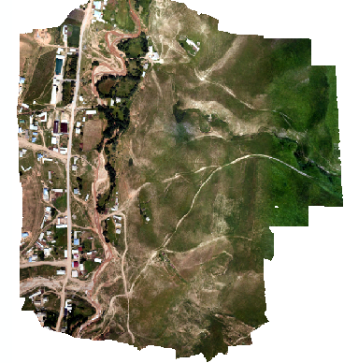

Рисунок 2 Участок Жетим-Добо

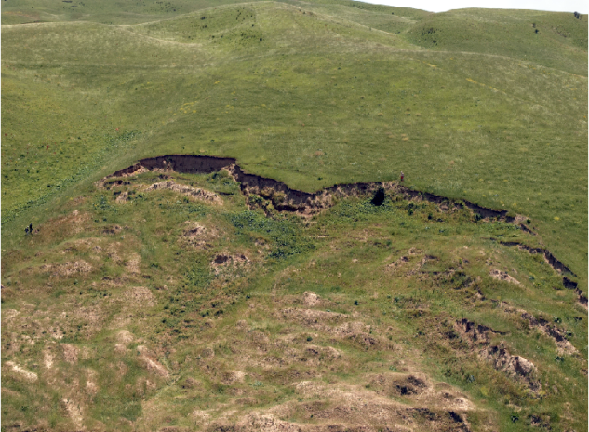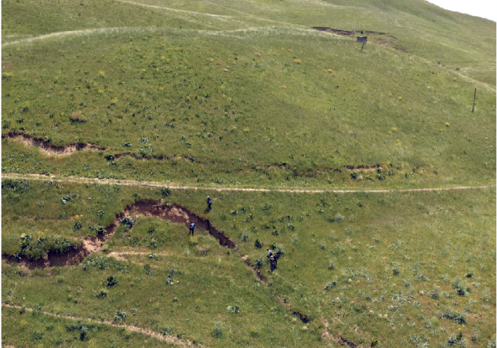

Рисунок 2. Трещины на склонах Жетим-Добо

Результаты полевых работ позволили сформировать общие представления о территории Жетим-Добо. Высота склона составляет 1491 метров. Уклон составляет 40 градусов. В ходе полевых исследований обнаружились извилистые трещины на поверхности склона протяжённости около 200 метров. В некоторых местах ширина трещин достигало до 2 метров, а просадка нижнего плеча составляет от 0,7-1,5 метров.

Наличие на склоне поверхностных трещин является серьезной проблемой. Так как они создают специальные каналы для потоков воды во время сезонных осадков. Тем самым увеличивает проницаемость грунта и снижает его прочность. Основными причинами образования трещин, являются атмосферные осадки, подземные воды. В данной местности примерная годовая сумма осадков составляет 350-571 мм. Высота снежного покрова составляет: в долинной части - до 20 см, в горной – до 100 см. Проведенные ллабораторные исследования выявили, что состав и строение горной породы данной местности состоит из суглинки, конгломерата, известняка и красной глины.

**Результаты исследования и их обсуждение**

На следующем этапе работы, по результатам полевых и лабораторных исследований в среде Agisoft Metashape cоздана цифровая модель геологической среды масштаба 1:10 000. На основе созданной цифровой модели с приминением возможностей программы Flow-R была осуществлена анализ данной местности и с прогнозирована характер поведения оползня(Рис. 3.).

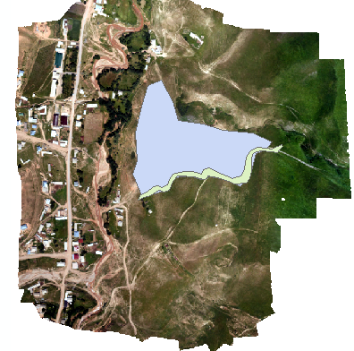

Рисунок 3. Прогноз возможного оползня с помощью программы FLOW-R

# Прогноз показывает, что в случаи схода оползня примерная площадь составит около 62935 м2. Длина оползня составит около 360 метров. Ширина составит 250 метров. Под угрозой окажется 4 жилых дома расположеных в непосредственной близости к склону оползня и 11 прочих объектов строений. Также оползень можеть перекрыть канал который находится у подножия горы.

# 

# Заключение

Основываясь на полученные результаты можно сделать вывод, что на основе применения программы Flow-R для прогнозирования оползня позволяет в полной мере определить степень влияния каждого фактора на процесс оползнеобразования и получить сведения о территориях потенциально подверженных оползневым процессом.

Прогнозирования оползня позволит предотвратить нежелательные последствия, вызванные катастрофическим преобразованием первичного рельефа, и применить полученные результаты для более рационального использования территории и уменьшения возможного риска и ущерба от оползней.  Прогнозирование с помощью новых программ повышает точность прогнозов.

**Литература**

1. Мониторинг, прогнозирование опасных процессов и явлений на территории Кыргызской Республики. Изд.18-е с изм. и доп. Бишкек: МЧС КР, 2021.
2. З. А. Кальметьева, Б. Д. Молдобеков, И. А. Торгоев, И. И. Вольхин Оползневые процессы и поле напряжений земной коры по данным о механизмах очагов землетрясений (на примере Тянь-Шаня) // Геофизические исследования. – 2014. – Т. 15, № 2. – С. 47-57. – EDN SEWOWT.
3. Воробьев, А. Е. Выявление базовых особенностей передвижения оползней / А. Е. Воробьев, Б. Т. Торобеков // Известия Кыргызского государственного технического университета им. И. Раззакова. – 2022. – № 1(61). – С. 159-169. – EDN LWDGGK.
4. Воробьев А.Е., Нифадьев В.И., Усманов С.Ф. Исследование особенностей поведения оползней на основе программного комплекса, “landslidemodeller” // Горный Вестник Узбекистана №3 (Июль-Сентябрь). 2017.
5. Торгоев И.А. Система мониторинга в Кыргызстане//Civil SecurityTechnology, Vol. 10, 2013, No. 4 (38)
6. Кожогулов, К. Ч. Горно-геологические и геомеханические аспекты проявления современных геодинамических процессов / К. Ч. Кожогулов, Никольская // Современные проблемы механики. – 2017. – № 27(1). – С. 3-17. – EDN UUPZLS.